

Construction de quatre logements avec salle commune
Commune d’Oriolles
Note Pré-opérationnelle
Août 2016

Dossier suivi par Laurie RABIER
Chargée d'opération "Bâtiments publics" Ligne directe : 05 45 20 07 56
Courriel : lrabier@atd16.fr Réf. : 16-057

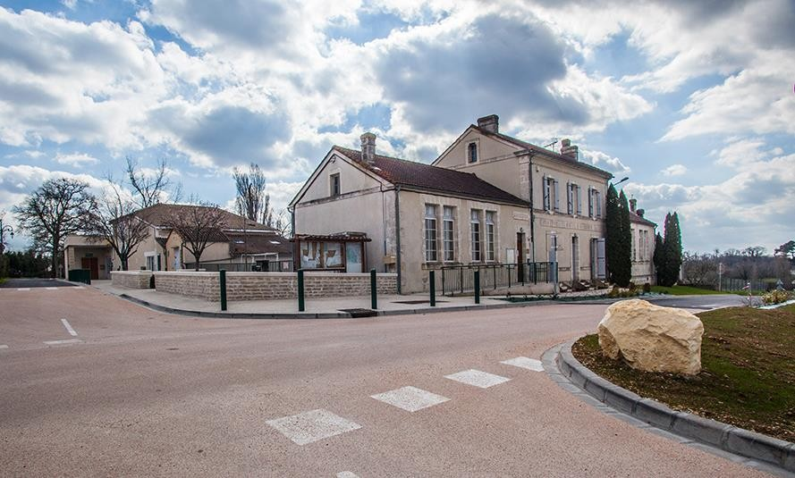
ATD 16 - L’Agence Technique de la Charente - 325 route d'Agris - 16430 Champniers Mail: contact@atd16.fr - Web: www.atd16.fr - Tel: 05 45 20 07 60



Construction de quatre logements avec salle commune - Commune d’Oriolles

- LES OBJECTIFS DE LA REALISATION 3
- LE CONTEXTE PHYSIQUE ET URBAIN DE L’OPERATION 4
- LES CONTRAINTES REGLEMENTAIRES 5
  - UNE INTEGRATION ARCHITECTURALE ET URBAINE ENCADREE 5
  - L’INTEGRATION DES CONTRAINTES TECHNIQUES 5
- LES PRINCIPES DE FONCTIONNEMENT ATTENDUS 7
SOMMAIRE
- LE COUT DE L’OPERATION ET SON FINANCEMENT 8
- LES ELEMENTS DE CALENDRIER 11
  - LA DUREE PREVISIONNELLE DE L’OPERATION 11
  - L’ECHEANCIER DES TRAVAUX 11
ANNEXE 1 : LES ACTEURS ASSOCIES AU PROJET 12
ANNEXE 2 : LES PRESTATIONS A INTEGRER A L’OPERATION 14
ANNEXE 3 : LES FINANCEMENTS 15
ANNEXE 4 : LES ETAPES DE L’OPERATION 17

- Service public d’assistance et de conseil aux collectivités territoriales de Charente.



Construction de quatre logements avec salle commune - Commune d’Oriolles

Conformément à la loi MOP relative à la maîtrise d’ouvrage publique du 12 juillet 1985, le maître d’ouvrage, doit s’assurer de la faisabilité d’une opération, en définir le programme, la localisation et l’enveloppe financière.
PRÉAMBULE
Dans le cadre du projet de la construction de quatre logements avec une salle commune, la commune d’Oriolles a sollicité l’Agence Technique de la Charente afin de lui apporter une assistance à maîtrise d’ouvrage.
A noter, que ce document est un outil d’aide à la décision pour le maître d’ouvrage. Les principales données techniques, administratives et financières qui sont développées constituent une première approche de ce projet et en conditionnent les faisabilités. Le présent document a été établi, dans une optique de conseil global.

Réunion préalable du 29 mars 2016 en présence de :
- Monsieur le Maire, Alain BIZE (Maître d’ouvrage) ;
- L’ATD16, Laurie RABIER (Assistant à Maître d’ouvrage).

- Service public d’assistance et de conseil aux collectivités territoriales de Charente.

Construction de quatre logements avec salle commune - Commune d’Oriolles

1 Les objectifs de la réalisation
« Les buts recherchés par la maîtrise d’ouvrage »

Oriolles souhaite réaliser plusieurs petits logements adaptés aux personnes âgées ou à mobilité réduite. La collectivité souhaite pouvoir offrir une possibilité de retraite paisible dans leur petit bourg, avec des services de proximité, tels l'agence postale, la mairie, le portage de repas, le passage de commerçants ambulants, etc.
LES OBJECTIFS DE LA RÉALISATION
En effet, ces logements s’adresseraient aux séniors autonomes ne désirant pas intégrer une maison de retraite et disposant d’une propriété dans la commune qu’ils ne peuvent plus entretenir
Au sein de ce projet, il est également envisagé de construire une salle commune, afin de rompre l’isolement des personnes et de pouvoir leur proposer un lieu de rencontres.
Ce projet a été conditionné par la délivrance d'un certificat d'urbanisme par les services de l'état.

Par ailleurs, la commune a pour projet de rénover la salle communale et l’agence postale. L’équipe de maîtrise d’œuvre a récemment était sélectionnée.

- Service public d’assistance et de conseil aux collectivités territoriales de Charente.

Construction de quatre logements avec salle commune - Commune d’Oriolles

2 Le contexte physique et urbain de l’opération
« La présentation de la commune et du site »
Oriolles, commune du département de la Charente, se situe sur le territoire de Sud Charente, à 12 km de Barbezieux, à 39 km d’Angoulême. Elle appartient au Canton de Charente-Sud et à la Communauté de Communes des 4B.
La collectivité est desservie par les routes départementales n°2, 127, 131 et n°452.
LE CONTEXTE PHYSIQUE ET URBAIN
Les habitants d’Oriolles étaient au nombre de 283 au recensement de 2013 (population légale 2016, source INSEE), sur une superficie de 18,3 km², soit une densité de la population de 15,5 hab/km². L’évolution de la population, entre les recensements de 2008 et 2013, a évolué de + 2,8 %.

Mairie
Ecole
Salle des fêtes Agence Postale

Eglise

Site du projet
Oriolles

© Google
© Google

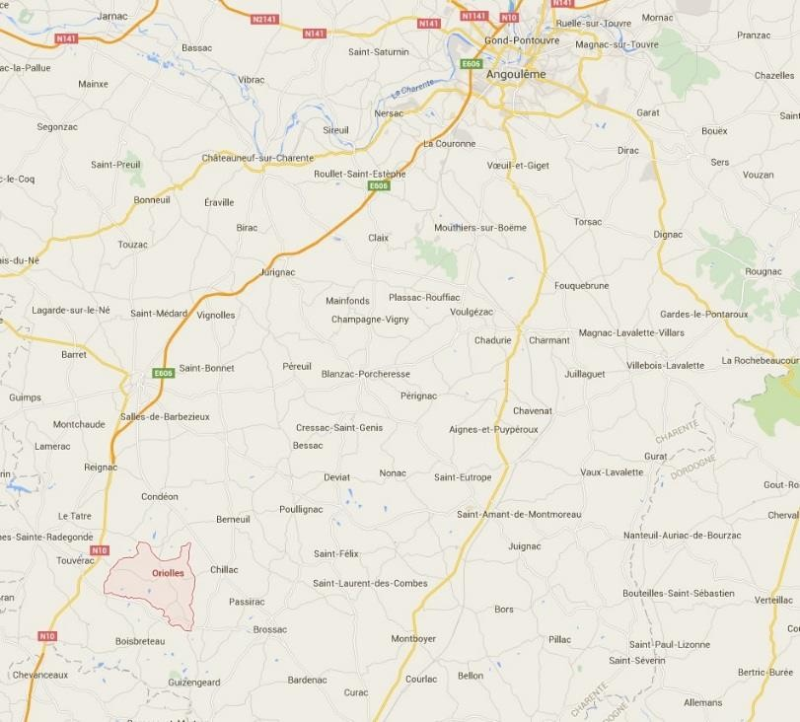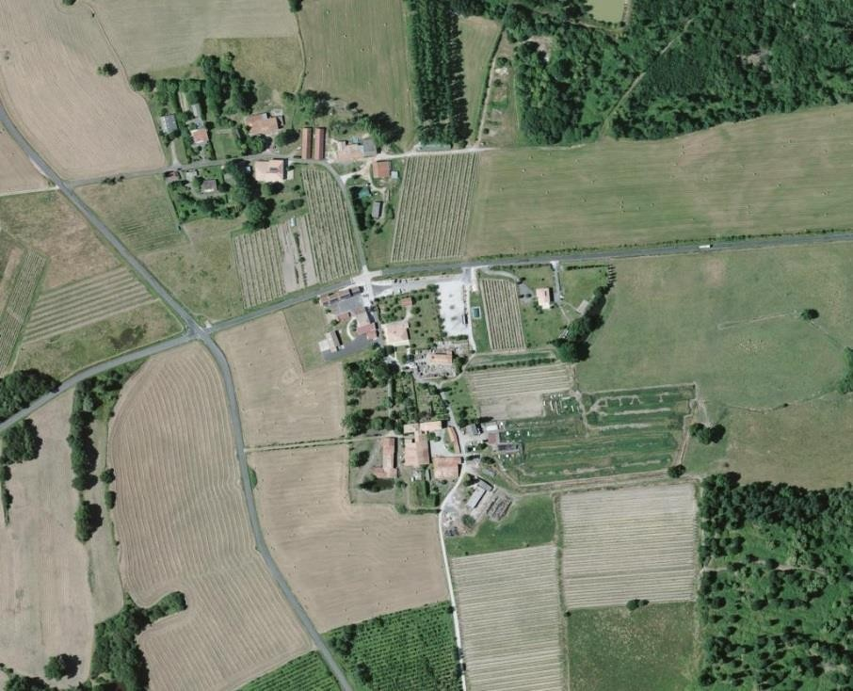

Le site pressenti pour le projet ( ) se situe au centre du bourg, à proximité de la route départementale n°131 et de différents équipements publics : mairie, agence Postale, salle des fêtes et église.

- Service public d’assistance et de conseil aux collectivités territoriales de Charente.

Construction de quatre logements avec salle commune - Commune d’Oriolles
  - Les contraintes réglementaires
    - Une intégration architecturale et urbaine encadrée
Urbanisme
La commune ne dispose pas de carte communale. De ce fait, le Règlement National d’Urbanisme (RNU) s’applique sur le territoire communal.
LES CONTRAINTES RÈGLEMENTAIRES
Oriolles ne dispose pas d’édifices classés ou inscrits au titre des monuments historiques.

Risques majeurs
La collectivité ne dispose pas d’un Plan de Prévention des Risques (PPR). Cependant une zone inondable de l’atlas a été établie en 2008 « AZI Le Lary ». Néanmoins, le projet n’est pas concerné par ce risque naturel.
La nature du sol de la collectivité implique un aléa faible voir à priori nul du retrait et du gonflement des argiles (source : brgm). Oriolles est localisé en zone de sismicité faible soit de niveau 2 (source : site ministériel).

L’intégration des contraintes techniques

Sécurité incendie
La salle commune sera définie comme Etablissement Recevant du Public de 5ème catégorie en type L.

Réglementation thermique
La construction des logements et de la salle commune devra répondre à la réglementation thermique RT 2012.

Confort acoustique
Le projet devra respecter les caractéristiques acoustiques des bâtiments d’habitation, fixées par l’arrêté du 30 juin 1999. Ces exigences s’appliquent aux différents types de bruits suivants :
      - Entre les logements, l’isolement acoustique sera au minimum de 53 dB contre les bruits aériens intérieurs (discussion, télévision, etc.) ;
      - Entre l’extérieur et les logements, une isolation acoustique minimum de 30 dB(A) est requise ;
      - Contre les bruits d’impact (ex : bruits de pas, chutes d’objets), le niveau maximal à ne pas dépasser est fixé à 58 dB ;
      - Le bruit des équipements individuels (ex : machine à laver, etc.), provenant des logements voisins est limité dans les pièces principales à 30 dB(A) et les cuisines à 35 dB(A);
      - Le bruit produit par les équipements intérieurs au logement (ex : bouches de VMC, appareils individuels de chauffage, etc.) doit être limité à 35 dB(A) dans les pièces principales et à 50 dB(A) pour les cuisines.
Concernant la qualité acoustique de la salle commune, celle-ci dépendra d’éléments propres au projet : volume des espaces et gabarit, nature des revêtements, isolants anti-vibratiles, etc. Afin d’obtenir un confort acoustique optimal pour les usagers le temps de réverbération de la salle commune devra être compris entre 0,6 s et 1,2 s.
- Service public d’assistance et de conseil aux collectivités territoriales de Charente.

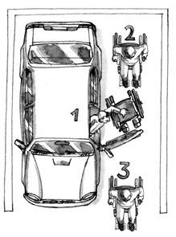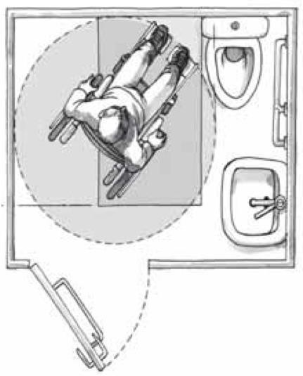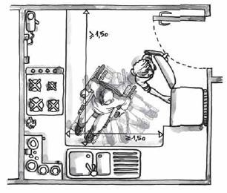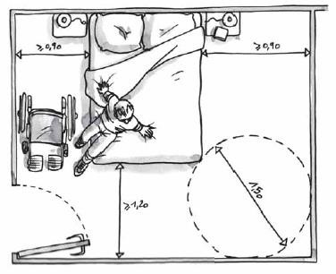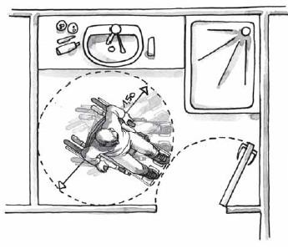

Construction de quatre logements avec salle commune - Commune d’Oriolles

Accessibilité
L’arrêté du 1er août 2006 fixant les dispositions prises pour l’application des articles R. 111-18 à R. 111-18-7 du code de la construction et de l’habitation relatives à l’accessibilité aux personnes handicapées des bâtiments d’habitation collectifs et des maisons individuelles lors de leur construction a pour objectif l’accessibilité à tout pour tous.
Concernant le projet, une attention particulière est à apporter pour les éléments suivants :
LES CONTRAINTES RÈGLEMENTAIRES
- Une zone de stationnement adaptée et à proximité de l’entrée des logements, disposant d’un dévers inférieur à 3% ;
- Un accès via une rampe avec une pente inférieure à 5 %, avec une largeur de cheminement de 1,2 m ;
- Des pièces de vie aménagées pour les personnes handicapées ayant un espace d’usage accessible pour une personne en fauteuil roulant.

- Service public d’assistance et de conseil aux collectivités territoriales de Charente.

Construction de quatre logements avec salle commune - Commune d’Oriolles

4 Les principes de fonctionnement attendus
« L’expression des besoins »
LES PRINCIPES DE FONCTIONNEMENT ATTENDUS
Le site faisant l’objet du projet concerne la parcelle B1005 (---) qui disposent d’une superficie de 3 250 m². Cette parcelle est accessible via la route communale n°220 ( ).
Le terrain présente une légère pente descendante dans le sens Est-Ouest.

Mairie - Ecole

© Géoportail

Foncier pouvant accueillir le projet

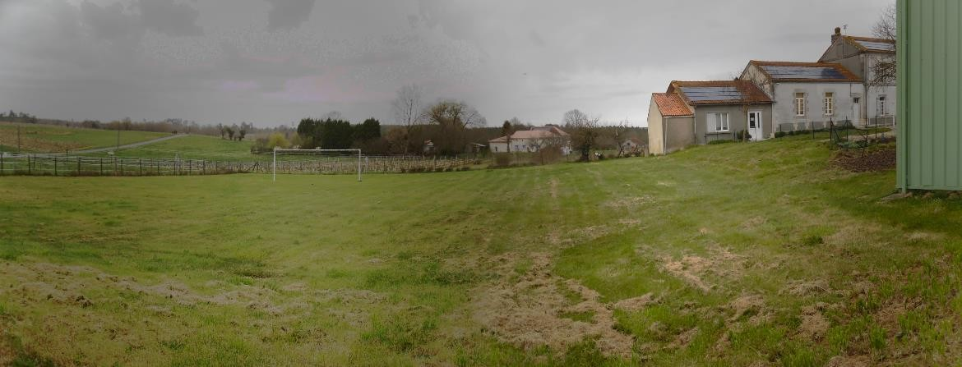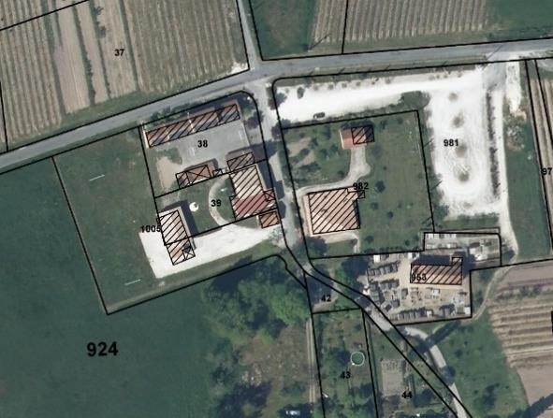
La collectivité souhaite accueillir un programme de quatre logements de type 2 adaptés aux personnes à mobilités réduites avec des solutions domotiques et des jardins privatifs. Le cahier des charges comprend également la construction d’une salle commune de 50 m², l’aménagement des dessertes nécessaires pour desservir la résidence aux véhicules ou aux piétons, les stationnements et les abords directs
Compétences à mobiliser dans l’équipe de maîtrise d’œuvre
Afin de répondre au mieux aux besoins, la maitrise d’œuvre devra intégrer les compétences suivantes :
- Architecture (y compris économie de la construction, ingénierie acoustique) ;
- Ingénierie structure ;
- Ingénierie des fluides & thermique ;
- Ingénierie électricité.

- Service public d’assistance et de conseil aux collectivités territoriales de Charente.



Construction de quatre logements avec salle commune - Commune d’Oriolles
5 Le coût de l’opération et son financement
Coûts Prévisionnels de l’opération (k€)
LE COÛT DE L’OPÉRATION ET SON FINANCEMENT

Surfac e Bâtiment | Logements et salle commune
Surfac e Bâtiment | 250 m²
ESTIMATION PREVISIONNELLE DES TRAVAUX
Construc tion de quatre logements (dont assainissement individuel) et d'une salle c ommune | 385,00
Aménagement des abords immédiats des maisons et c lôtures avec haies | 12,80
Aménagement de l'ac c ès c ommun et rac c odement aux réseaux | 36,20
COUT TOTAL DES TRAVAUX [k € HT] | 434,00
5% Taux de toléranc e études | 21,70
3% Taux de toléranc e travaux | 13,67
Sous-Total | 35,37
ESTIMATION DES PRESTATIONS DE SERVICE
Relevé topographique de l'ensemble du site | 1,50
Etude géotec hnique | 2,00
≈ 1,5% Assuranc e Dommage Ouvrage (% du c oût travaux) | 6,51
Public ités pour c onsultations | 2,10
Sous-Total | 12,11
ESTIMATION DES HONORAIRES
Maître d'œuvre (forfaitaire) | 47,74
Contrôleur tec hnique | 5,43
Coordonnateur de Séc urité et de Protec tion de la Santé | 4,69
Sous-Total | 57,85
ESTIMATION DES REVISIONS
3% Révisions du montant prévisionnel des travaux | 14,08
3% Révisions des honoraires | 1,74
Sous-Total | 15,82
MONTANT PREVISIONNEL DE L'OPERATION
COUT TOTAL DE L'OPERATION [k € HT] | 555,15
COUT TOTAL DE L'OPERATION [k € TTC] | 665,46
Au vu des éléments indiqués en amont et d’un coût travaux estimé à 434 000 €HT, le coût d’opération Toutes Dépenses Confondues confondus est évalué à 665 460 €.

Les missions des acteurs à associer au projet et des prestations à intégrer à l’opération sont développées en annexe 1 et 2.
- Service public d’assistance et de conseil aux collectivités territoriales de Charente.



Construction de quatre logements avec salle commune - Commune d’Oriolles
Dispositif de financements activables (k€)

 | Logements sociaux et salle commune |  | Logements non-  sociaux et salle commune
COÛT TOTAL DE L'OPÉRATION [k € HT] | 555,15 |  | 555,15
COÛT TOTAL DE L'OPÉRATION [k € TTC] | 665,46 |  | 665,46
SUBVENTIONS MOBILISABLES
Etat - DETR (Viabilisation du terrain) | x
Région
Département - Construc tion de logement  -> loc atif à usage soc ial [Loyer max : 5,14€/m²]*  -> loc atif aidé d'intégration (+ partic ipation de l'Etat) [Loyer max : 4,56€/m²] * | x x
Réserve parlementaire | x |  | x
Méc énat | x |  | x
Total des subventions mobilisables | 5% | 27,76 | 1% | 5,55
FCTVA (16.404%)
RESTE À CHARGE DE LA COLLECTIVITE [k €] | 637,71 |  | 659,91

Le projet présenté est, par nature, éligible aux différents dispositifs financiers inscrits dans le tableau. Cependant, les montants accordés ne seront connus qu’à l’issue d’une instruction renforcée réalisée dans un contexte financier de plus en plus contraint.
LE COÛT DE L’OPÉRATION ET SON FINANCEMENT
En conséquence, le taux de subvention proposé ci-dessus est une moyenne constatée ces dernières années sur une nature identique d’équipement et d’un coût comparable.
Traditionnellement, les demandes pour la Dotation d’Equipement des Territoires Ruraux doivent être introduites en sous-préfecture d’arrondissement avant la fin du mois de février pour une notification des subventions courant juin.
Les autres demandes de soutiens financiers peuvent être déposées auprès du Département de la Charente à tout moment. A ce jour, nous ne connaissons pas les futurs dispositifs qui seront proposés par la région Nouvelle Aquitaine.
Au vu des différentes subventions pouvant être allouées à l’opération incluant des logements sociaux, le reste à la charge de la collectivité serait de 637 710 €.
* A titre d’information, le locatif à usage social ou le locatif aidé d’intégration donnent accès à des prêts à la Caisse des dépôts : PLUS ou PLA-I. Le choix entre PLUS et PLAI est déterminé par l’Etat : La Direction Départementale des Territoires.

L’annexe 3 détaille les financements activables par les collectivités.

- Service public d’assistance et de conseil aux collectivités territoriales de Charente.

Construction de quatre logements avec salle commune - Commune d’Oriolles

Simulation reste à charge annuel avec des logements sociaux

Financement de l'opération (en k€ TTC)
RESTE A CHARGE PREVISIONNEL DE LA COLLECTIVITE  [coût de l'opération déduction faite des dotations et subventions] | 637,71
Dont fonds propres | 0,00
Dont emprunt | 637,71
MONTANT DE L'ANNUITE | 51,81
dont frais financiers | 9,30
Loyers annuels (le cas échéant) | 10,94
RESTE A CHARGE DE LA COLLECTIVITE PAR AN  [Montant de l'annuité déduction faite des loyers éventuels] | 40,86

Si la collectivité à recours à un emprunt avec un taux à 2.58% sur une durée de 15 ans, le reste à charge annuel de la collectivité déduction faîte des quatre loyers serait de 40 860 €.
LE COÛT DE L’OPÉRATION ET SON FINANCEMENT

- Service public d’assistance et de conseil aux collectivités territoriales de Charente.

6 Les éléments de calendrier
Construction de quatre logements avec salle commune - Commune d’Oriolles

6.1 La durée prévisionnelle de l’opération

 |  |  | mois M | mois M+1 | mois M+2 | mois M+3 | mois M+4 | mois M+5 | mois M+6 | mois M+7 | mois M+8 | mois M+9 | mois M+10 | mois M+11 | mois M+12 | mois M+13 | mois M+14 | mois M+15 | mois M+16 | mois M+17 | mois M+18 | mois M+19
Logements et salle  commune | Consultation et Choix du Maître d'œuvre (Moe) | Etude du Moe |  | v |  |  |  |  | v
Logements et salle  commune | Consultation et Choix des Entreprises | Travaux |  |  |  |  |  |  |  |  | v |  |  |  |  |  |  |  |  |  |  | v
V : Validation du Maître d'Ouvrage
LES ÉLÉMENTS DE CALENDRIER

En annexe 4, les différentes étapes de l’opération sont précisées.

  - L’échéancier des travaux
Les travaux se dérouleront selon l’échéancier suivant, tenant compte des demandes de subventions, en particulier de la DETR 2017:
    - Délibération de la collectivité approuvant l’enveloppe prévisionnelle et fixant le périmètre d’intervention : Septembre 2016 ;
    - Lancement de la consultation de Maitrise d’œuvre : Octobre 2016 ;
    - Début des études de maitrise d’œuvre : Novembre-Décembre 2016 ;
    - Dépôt de demande de subvention (dont DETR) : Février 2017 ;
    - Lancement de la consultation des entreprises : Juin 2017 ;
    - Notification aux entreprises : Eté 2017 ;
    - Lancement des travaux : Septembre 2017 ;
    - Durée prévisionnelle des travaux : 10 à 12 mois ;
    - Achèvement des travaux : 3ème trimestre 2018.

Dressé par la chargée d’opération | Le Directeur de l’ATD16,
Laurie RABIER | Ronan MEVELLEC

- Service public d’assistance et de conseil aux collectivités territoriales de Charente.

Construction de quatre logements avec salle commune - Commune d’Oriolles
Annexe 1 : Les acteurs associés au projet
Maîtrise d’œuvre
ANNEXE 1 : LES ACTEURS ASSOCIÉS AU PROJET
La maîtrise d’œuvre apporte une réponse architecturale, technique et économique au programme préalablement établi par la maitrise d’ouvrage.
La désignation de la maîtrise d'œuvre est soumise à une procédure de consultation dans le cadre du code des marchés publics. Au vue du projet, la procédure proposée sera de type adaptée.

Contrôleur technique
Le recours à un contrôleur technique est rendu obligatoire pour certaines constructions qui, en raison de leur nature et de leur importance, présentent des risques particuliers pour la sécurité des personnes. La mission du contrôleur technique consiste à veiller au respect des règles de construction dans le bâtiment et à prévenir des aléas techniques susceptibles d’être rencontrés dans la réalisation des ouvrages et d’entrainer des sinistres. Les missions obligatoires sont les suivantes :
- La mission L, portant sur la solidité des ouvrages et des éléments d'équipement indissociables ;
- La mission S, portant sur les conditions de sécurité des personnes dans les constructions.
Concernant votre projet, il convient d’intégrer les missions complémentaires suivantes :
- La mission Hand, portant sur l'accessibilité des constructions pour les personnes handicapées ;
Le contrôleur technique aura également à sa charge les missions suivantes :
- La vérification initiale des installations électriques.
Le contrôle technique est facultatif, exception faite des opérations prévues au sein des articles L111-23 du Code de construction et de l’habitation :
- Les ERP classés en 1ère, 2ème, 3ème et 4ème catégorie ;
- Les ERP classés en 5ème catégorie, situés dans les zones de sismicité 2, 3, 4 ou 5 et appartenant aux catégories d’importance III et IV (ex : établissement scolaires, établissements sanitaires et sociaux);
- Les Immeubles dont le plancher bas du dernier niveau est situé à plus de 28m ;
- Les Bâtiments autres qu’à usage industriel :
  - Comportant des éléments en porte à faux de portée supérieure à 20m ou des poutres ou arcs de portée supérieure à 40m,
  - Ou comportant, par rapport au sol naturel, des parties enterrées de profondeur supérieure à 15m, ou des fondations de profondeur supérieure à 30m ;
- Les Bâtiments nécessitant des reprises en sous-œuvre ou des travaux de soutènement d’ouvrages voisins, sur une hauteur supérieure à 5m ;
En dehors de ces cas obligatoires, le maître d’ouvrage peut toujours faire appel à un contrôleur technique dans le but de réduire les risques. Le contrôle technique sera confié à un bureau de contrôle agréé, après consultation.
- Service public d’assistance et de conseil aux collectivités territoriales de Charente.

Construction de quatre logements avec salle commune - Commune d’Oriolles
Coordonnateur de Sécurité et de Protection de la Santé
La coordination sécurité protection de la santé vise à prévenir les risques issus de co-activités et à prévoir l'utilisation de moyens communs. De ce fait, pour tout chantier de bâtiment ou de génie civil, où interviennent plusieurs entrepreneurs ou travailleurs indépendants, le maître d'ouvrage est dans l'obligation de désigner un coordonnateur SPS.
ANNEXE 1 : LES ACTEURS ASSOCIÉS AU PROJET
La réglementation classe les opérations en 3 catégories, selon l’effectif présent et la durée du chantier. La mission sera de niveau 3 et devra débuter en phase études et s'achever à la réception des travaux.
Le coordonnateur SPS sera désigné suite à une consultation à procédure adaptée.

- Service public d’assistance et de conseil aux collectivités territoriales de Charente.

Construction de quatre logements avec salle commune - Commune d’Oriolles
Annexe 2 : Les prestations à intégrer à l’opération
Relevé topographique et parcellaire
Un relevé topographique devra être réalisé sur l’ensemble du site afin d’apprécier l’altimétrie du terrain et d’identifier les seuils de portes du patrimoine bâti en lien avec le projet et les réseaux présents sur le site.
ANNEXE 2 : LES PRESTATIONS À INTÉGRER

Réseaux
Dans le cadre de travaux, conformément au décret « DT-DICT » d’octobre 2011, une déclaration de projet de travaux (DT) devra être établie. Cette demande a pour objet de :
- vérifier, lors de l’élaboration d’un projet, sa compatibilité avec les réseaux existants ;
- connaitre les recommandations techniques de sécurité qui devront être appliquées lors de travaux et après les travaux ;
- identifier le cas échéant la nécessité d’effectuer des investigations complémentaires sur la localisation précise des réseaux ;
- prévoir des clauses techniques et financières particulières dans le marché de travaux.

Étude géotechnique
Une étude de sols (mission géotechnique normalisée de type G1) est nécessaire pour déterminer les caractéristiques du sol. Ces dernières sont indispensables au dimensionnement et à la stabilité de l’ouvrage à construire (drainage, remblaiement, etc.). Une fois la maîtrise d’œuvre retenue et suivant l’esquisse, la mission G1 sera complétée par une mission G2.
Le bureau d’études sera désigné suite à une consultation à procédure adaptée.

Assurance Dommage Ouvrage
Cette assurance n’est pas obligatoire pour les personnes morales de droit public (art. L.242-1 du Code des assurances), sauf pour les constructions à usage d’habitation.
Il est opportun pour la commune de souscrire à ce type d’assurance, qui garantit tous les désordres et malfaçons de nature décennale, sans qu’elle ait à prouver la responsabilité de l’entreprise. Cette assurance doit être souscrite avant la signature des marchés de travaux.

- Service public d’assistance et de conseil aux collectivités territoriales de Charente.

Construction de quatre logements avec salle commune - Commune d’Oriolles

Annexe 3 : Les financements
- Fonds Européen Agricole pour le Développement Rural (FEADER)
Subventions destinées au financement d’actions en matière de : gestion de l'espace rural et de l'environnement, qualité de la vie et diversification des activités économiques dans les zones rurales, etc.

Contacts :
- Service Economie Agricole et Rurale de la Préfecture de la Charente : Tel : 05 45 97 61 00 ; Mail : pref-cellule-courrier@charente.gouv.fr
ANNEXE 3 : LES FINANCEMENTS
- DREAL (Direction Régionale de l’Environnement, de l’Aménagement et du Logement) : Tel : 05 49 55 64 90 ; Mail : dreal-poitou-charentes@developpement-durable.gouv.fr
- Service Régional de l'Economie Agricole de la Forêt et de l'Environnement de la DRAAF (Direction Régionale de l’Alimentation, de l’Agriculture et de la forêt) : Tel : 05 49 03 11 00 ; Mail : draaf-poitou-charentes@agriculture.gouv.fr

Programme LEADER
Dans le cadre de la politique agricole commune, LEADER constitue un axe méthodologique du programme de développement rural destiné à financer des projets pilotes à destination des zones rurales grâce au programme d’actions de chaque Pays.
Sous réserve d’une labellisation GAL

Dotation des Equipements des Territoires Ruraux (DETR)
Subventions d’investissement attribuées pour le financement d’opérations dans le domaine économique, social, environnemental et touristique ou favorisant le développement ou le maintien des services publics en milieu rural.
Contact : Préfecture de la Charente : Tel : 05 45 97 61 00 ; Mail : pref-cellule-courrier@charente.gouv.fr

Schéma du Développement et de l’Aménagement Local
Cette dotation du Département ayant pour objectif d’accompagner les collectivités dans l’ensemble de leurs réalisations locales est divisée en trois volets : l’aide à la planification et aux études opérationnelles (études de territoire, études préalables aux aménagements des bourgs…), les espaces publics durables pour tous (aménagements d’espaces publics et de places dans les bourgs, restauration du petit patrimoine rural et aménagements de leurs abords immédiats…) et le soutien à l’initiative locale et à la reconquête du bâti ancien (bâtiments publics, cimetières, équipements culturels et sportifs, équipements à vocation polyvalente…)
Contact : Florence Sochacki à la Direction du Développement Territorial au Conseil Départemental de la Charente : Tel : 05 16 09 75 45 ; Mail : contact@lacharente.fr.

Contrat régional de développement durable
Dotation destinée à encourager les initiatives locales dans les domaines de l'emploi et le développement économique, les services à la population, l'énergie et la mobilité durable, la biodiversité, l'eau et les paysages, le cadre de vie.
Contact : Veuillez contacter le Pays dont fait partie votre collectivité afin d’avoir davantage de renseignements.

- Service public d’assistance et de conseil aux collectivités territoriales de Charente.

Construction de quatre logements avec salle commune - Commune d’Oriolles
- Fonds d’Intervention pour les Services, l’Artisanat et le Commerce (FISAC)
Subvention destinée à financer les aménagements urbains dans les communes des zones rurales ou urbaines fragilisées par les évolutions économiques et sociales (désertification de certains espaces ruraux, développement de la grande distribution, en particulier à la périphérie des villes, insécurité affectant les zones urbaines sensibles).

Contacts :
- DIRECCTE Poitou-Charentes (Direction régionale des entreprises, de la concurrence, de la consommation, du travail et de l'emploi) :
Tel : 05 49 50 20 51 ; Mail : cecile.paillat@direccte.gouv.fr,
ANNEXE 3 : LES FINANCEMENTS
- Chambre de Commerce et d’Industrie d’Angoulême : Tel : 05 45 20 55 55 ; Mail : cci@angouleme.cci.fr
- Chambre des Métiers et de l’Artisanat 16 : Tel : 05 45 90 47 00 ; Mail : cm16@cm-angouleme.fr

La réserve parlementaire
Cette subvention peut être octroyée par le député de votre circonscription ou l’un des sénateurs du département, son suivi administratif est ensuite assuré par la Préfecture.

Fonds pour l’Insertion des Personnes Handicapées dans la Fonction Publique – FIPHFP
Ce fonds est destiné à soutenir l’accès au lieu de travail des agents en situation de handicap dans la fonction publique. Il finance les équipements liés à l’accessibilité tels que les rampes d’accès ou encore les sanitaires adaptés aux personnes atteintes de handicap. Contact : Elodie CAVROT au Centre de Gestion de la Charente : Tel : 06 45 69 69 96 ; Mail : e.cavrot@cdg16.fr

Fonds de Compensation pour la Taxe sur la Valeur Ajoutée (FCTVA)
Dotation destinée à assurer une compensation, à un taux forfaitaire de 16,404 %, de la charge de TVA supportée par les communes sur leurs dépenses réelles d’investissement et non récupérable par la voie fiscale.
Contact : Préfecture de la Charente : Tel : 05 45 97 61 00 ; Mail : pref-cellule-courrier@charente.gouv.fr

- Service public d’assistance et de conseil aux collectivités territoriales de Charente.

Construction de quatre logements avec salle commune - Commune d’Oriolles

Annexe 4 : Les étapes de l’opération
Le déroulement de l’opération est détaillé ci-après :
- Mise en place des financements et délibération de la collectivité pour autoriser le Maire à demander des subventions ;
ANNEXE 4 : LES ÉTAPES DE L’OPÉRATION
- Elaboration du programme ;
Assistance de l’ATD16
- Délibération de la collectivité Maître d’Ouvrage pour :
  - approuver le programme de l’ATD16,
  - déterminer l’enveloppe financière,
  - lancer la consultation des prestataires d’études (maître d'œuvre, bureau de contrôle et coordonnateur sécurité et protection de la santé, si nécessaire),
  - autoriser le Maire à signer les contrats en lien avec l’opération ;
- Mise en concurrence pour la maîtrise d’œuvre, le bureau de contrôle et le coordonnateur SPS ;
- Négociation et signature des marchés et notification ;
- Études d’avant-projet (APS-APD) réalisées par la maitrise d’œuvre ;
- Délibérations de la collectivité Maître d’Ouvrage pour :
  - approuver l’avant-projet,
  - approuver le plan de financement,
  - lancer la consultation des entreprises,
  - autoriser le Maire à signer les marchés de travaux ;
- Dépôt du Permis de Construire ou Déclaration préalable ;
Maîtrise d’œuvre
- Études de Projet ;
- Délibération de la collectivité Maître d’Ouvrage pour approuver le projet ;
- Consultations des entreprises avec mise en concurrence (MAPA ou appel d’offre selon le montant) ;
- Choix des entreprises, signature des marchés et notification ;
- Lancement et suivi des travaux ;
- Recouvrement des subventions, règlement des différents intervenants ;
- Réception des travaux ;
- Levé des réserves et récupération des DOE ;
- Déclaration attestant l’achèvement et la conformité des travaux ;
- Visite du site 1 mois avant la fin de garantie du parfait achèvement pour constater d’éventuels désordres.
Si les statuts de l’ATD16 prévoient un appui à la maîtrise d’ouvrage jusqu’au recrutement de la maîtrise d’œuvre, une assistance juridique de 1er niveau est active à toutes les étapes.

- Service public d’assistance et de conseil aux collectivités territoriales de Charente.

